Οδηγίες Καταλογογράφησης Χαρτογραφικού υλικού

- Χάρτες
- Άτλαντες
- Χάρτες σε Βιβλία

Δρ.Ιφιγένεια Βαρδακώστα
Βιβλιοθήκη και Κέντρο Πληροφόρησης
Χαροκόπειο Πανεπιστήμιο

Αθήνα, 2021

Εισαγωγή

Γιατί πρέπει να καταλογογραφούναι οι χάρτες:
- αποτελούν σημαντική πηγή πληροφόρησης
- η καταλογογράφηση παρέχει περισσότερα σημεία πρόσβασης
- ενισχύεται η χρήση τους, γνωστοποιούνται στους χρήστες
- μειώνεται η φθορά τους

Οι καταλογογράφοι πρέπει να είναι σε θέση να λαμβάνουν αποφάσεις και πρέπει να αντιλαμβάνονται τις ανάγκες των χρηστών. Η πρόσβαση είναι το σημείο κλειδί που πρέπει να έχουμε υπόψη όταν καταλογογραφούμε αυτές τις πολύτιμες πηγές.

Χαρτογραφικό υλικό. Σύμφωνα με τον ορισμό που δίνουν οι AACR2 χαρτογραφικό εννοείται οποιοδήποτε υλικό αντιπροσωπεύει ολόκληρο ή μέρος της γης ή οποιοδήποτε ουράνιο σώμα σε οποιαδήποτε κλίμακα. Το χαρτογραφικό υλικό περιλαμβάνει δισδιάστατους και τρισδιάστατους χάρτες και σχέδια (συμπεριλαμβανομένων χαρτών φανταστικών χώρων), αεροναυτικά, πλοηγητικά και ουράνια διαγράμματα, υδρόγειες σφαίρες, αεροφωτογραφίες, πανοραμικές φωτογραφίες σε προβολές χάρτη (bird's-eye views -map views), κ.λπ.

Οι χάρτες διαφοροποιούνται από τις μονογραφίες καθώς είναι συνήθως μεμονωμένα επίπεδα φύλλα χαρτιού, σε αντίθεση με τα γνωστά δεμένα βιβλία. Οι κύριες διαφορές μεταξύ του χαρτογραφικού υλικού και των μονογραφιών αφορούν:

- την κύρια πηγή πληροφορίας
- την κύρια εγγραφή
- την κλίμακα, προβολή, συντεταγμένες (δηλ. μαθηματικά δεδομένα)
- μοναδικές σημειώσεις
- γεωγραφικά θέματα

Η καλύτερη περίπτωση είναι να αντληθούν τα στοιχεία από τον ίδιο τον χάρτη ή το κύριο φύλλο στην περίπτωση σετ.
Σημαντικές πληροφορίες για έλεγχο αποτελούν : ο δημιουργός του χάρτη, ο τίτλος, το μέρος που αναπαριστά, ο εκδότης, ο διανομέας, η ημερομηνία, η φυσική περιγραφή, η κλίμακα, η προβολή, ο τύπος του αναγλύφου.

Οι πιο συνηθισμένες περιπτώσεις καταλογογράφησης χαρτών αφορούν αυτόνομους χάρτες μέσα σε μια συλλογή, χάρτες σε βιβλία, έντυπους χάρτες ως τμήμα του τεκμηρίου, ή διπλωμένους χάρτες. Είναι σημαντικό να καταγραφούν οι χάρτες των βιβλίων μιας και μπορεί να είναι ο μοναδικός χάρτης στη συλλογή της βιβλιοθήκης που καλύπτει το συγκεκριμένο μέρος ή τη συγκεκριμένη χρονική περίοδο. Σπανιότερα, έχουν συλλεκτική ή και χρηματική αξία γεγονός που τους κάνει ευάλωτους για κλοπή συνεπώς μια καλή εγγραφή καθίσταται απαραίτητη. Προϋπόθεση της καταλογογράφησης του χάρτη απαιτεί η εξοικείωση του καταλογογράφου με τους AACR2, DCRM(B), MARC21 ή αντίστοιχους τοπικούς κανόνες καταλογογράφησης.

- πρόθεση των οδηγιών αυτών είναι να δοθούν κατευθύνσεις για τη χρήση των πιο απαραίτητων στοιχείων αλλά και για την ορολογία των χαρτών που μπορεί να είναι άγνωστα στους καταλογογράφους που περιστασιακά καλούνται να καταλογογραφήσουν χάρτες.

Οι χρήστες συνήθως αναζητούν χάρτες πρώτιστα με βάση την τοποθεσία και μετά με την ημερομηνία. Είναι ασυνήθιστο να αναζητούν χάρτες με βάση τον τίτλο τους. Εξαίρεση σε αυτό μπορεί να είναι κάποιοι γνωστοί χάρτες του 16ου και 17ου αι. Για τους λόγους αυτούς είναι σημαντικό να περιλαμβάνονται καλοί γεωγραφικοί θεματικοί όροι και περιγραφές στην εγγραφή.

1. ΧΑΡΤΕΣ
Leader and directory
06: Type of record. Χρησιμοποιούμε την τιμή e (χαρτογραφικό υλικό). To “e” προσδιορίζει ότι το περιεχόμενο της εγγραφής αφορά μη χειρόγραφο χαρτογραφικό υλικό, και χρησιμοποιείται για την περιγραφή χαρτών, ατλαντών, σφαιρών, ψηφιακών χαρτών και άλλων χαρτογραφικών τεκμηρίων.

Χρησιμοποιούμε το “f” για χειρόγραφους χάρτες. Αυτό, θα οδηγήσει στην ενεργοποίηση των διαφορετικών πεδίων που θα περιγράψουν καλύτερα το χαρτογραφικό υλικό.
07: Bibliographic level. Χρησιμοποιούμε την τιμή m (μονογραφία).
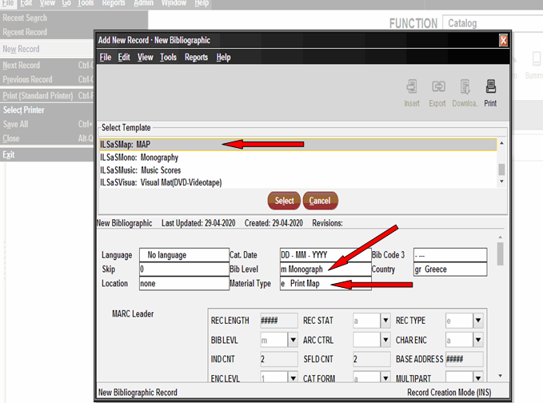

007
Στο 007, Επιλέγουμε «Χάρτης». Τα υπόλοιπα πεδία κωδικοποιούνται συνήθως ως εξής:
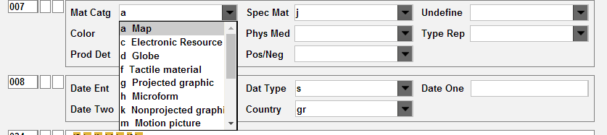
Color
a :αν το τεκμήριο δεν είναι έγχρωμο
c :αν το τεκμήριο είναι έγχρωμο.
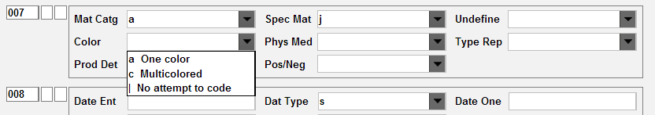
Production/Reproduction Detail
z: Other
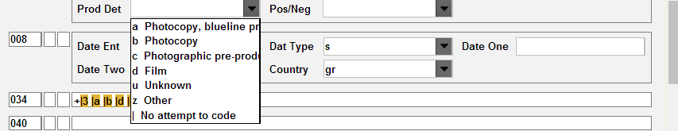
Specific Material Designation
j: map.
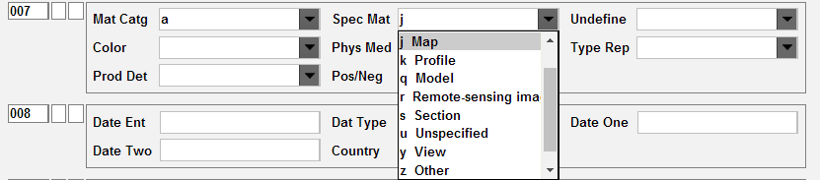
Physical Medium
a: Paper
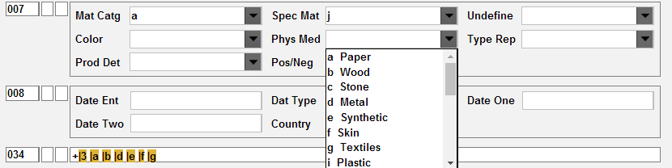
Positive/Negative Aspect
n: Not applicable
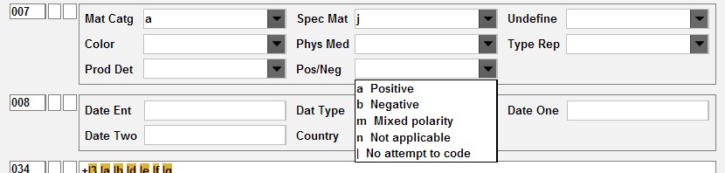

Type of Reproduction
n: Not applicable
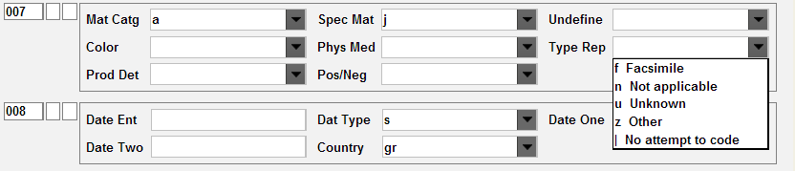

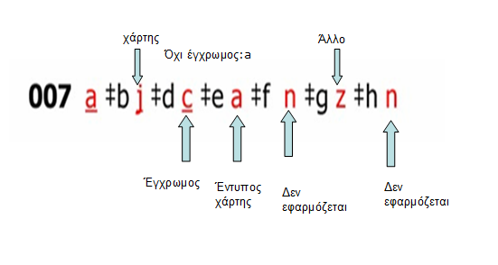
008 (ΗΜΕΡΟΜΗΝΙΑ-ΑΝΑΓΛΥΦΟ-ΠΡΟΒΟΛΗ)
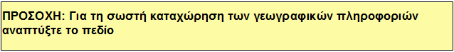

ΗΜΕΡΟΜΗΝΙΑ ΤΟΥ ΧΑΡΤΗ

Στην περίπτωση που δεν υπάρχει καμιά σαφής ένδειξη ημερομηνίας στο χάρτη μπορείτε να χρησιμοποιήσετε μια από τις κάτωθι:

- αν ο χάρτης είναι μέσα σε βιβλίο χρησιμοποιήστε την ημερομηνία έκδοσης του βιβλίου, αν υπάρχει,

- προσδιορίστε τον άτλαντα στον οποίο αρχικά είχε εκδοθεί,

- ψάξτε άλλους καταλόγους για να δείτε τί στοιχεία έχουν χρησιμοποιηθεί,

- χρησιμοποιήστε εσωτερικά στοιχεία του χάρτη:

  - κατασκευή σιδηροδρόμων, γεφυρών, όρια περιοχών,
  - γνωστές ημερομηνίες έργων του κατασκευαστή του χάρτη,
  - καλλιτεχνικό στυλ του χαρτογράφου ή γενικά στυλ του χάρτη.

Δεν είναι ασυνήθιστο ο ίδιος χάρτης να χρησιμοποιείται σε διάφορα βιβλία ή σε μεταγενέστερες εκδόσεις του βιβλίου (π.χ. ταξιδιωτικοί οδηγοί). Αν ισχύει αυτή η περίπτωση, στο χάρτη να δοθεί η παλαιότερη γνωστή ημερομηνία.

Χάρτες που συμπεριλαμβάνονται σε αναφορές π.χ. σχέδια πολιτικών μηχανικών, συχνά έχουν ημερομηνία προηγούμενη από αυτής της έκδοσης και πολλές φορές πωλούνται μεμονωμένα.

Υπάρχει επίσης διαφορά μεταξύ της ημερομηνίας έκδοσης και της ημερομηνίας του περιεχομένου του χάρτη. Πάντα υπάρχει ένα κενό χρόνου μεταξύ της τοπογράφησης και της έκδοσης. Είναι συχνό φαινόμενο στους πρώιμους χάρτες ο εκδότης να ανανεώσει την ανατύπωση, αλλά ν' αφήσει τον πίνακα χωρίς αλλαγές. Για το λόγο αυτό, είναι σημαντικό όταν χρησιμοποιούμε χάρτες ν' αναγνωρίζουμε ότι μπορεί να υπάρχει μεγάλη διαφορά μεταξύ της ημερομηνίας που εκδόθηκε και της ημερομηνίας της πληροφορίας μέσα στο χάρτη.

Υπάρχουν παραδείγματα πινάκων που επαναχρησιμοποιούνται για περισσότερο από 70 χρόνια.
Date Ent. Δώστε τη μικρότερη χρονολογία από αυτές που θα συμπληρώσετε στο πεδίο 264.
Date 2. Δώστε την τελευταία χρονολογία από αυτές που θα συμπληρώσετε στο πεδίο 264.
Dat Type Επιλέξτε το s αν έχετε στη διάθεσή σας μόνο μία ημερομηνία για το χάρτη που καταλογογραφείτε
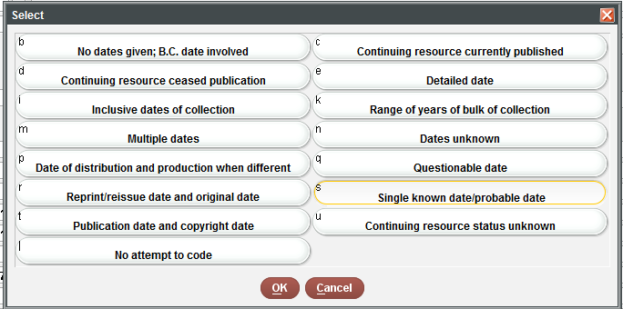
Χώρα έκδοσης. Να προσπαθείτε πάντα να προσδιορίζετε τη χώρα και να δίνετε τον αντίστοιχο κωδικό.

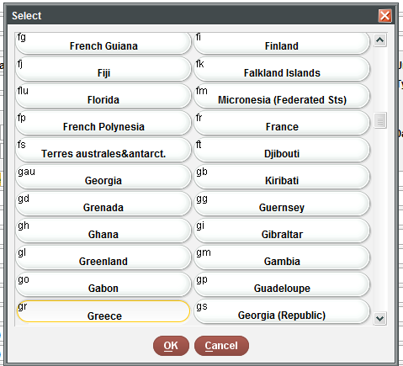

Προσπαθήστε να δίνετε πληροφορίες για το ανάγλυφο του χάρτη:
Relief1-Relief4.

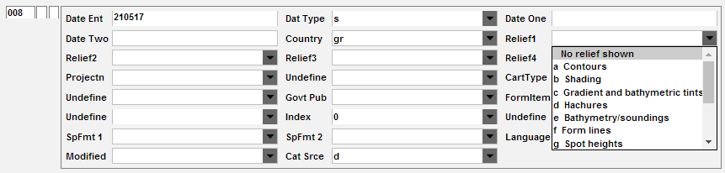

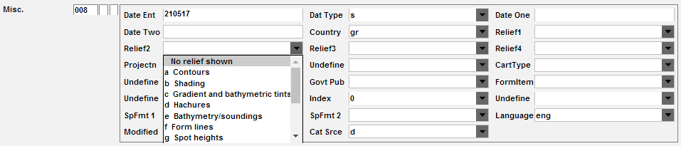

a Ισοϋψής (Contours). Το ανάγλυφο αναπαρίσταται από ισοϋψής (Μια γραμμή που ενώνει σημεία με το ίδιο ύψος).
b Σκίαση (Shading). Το ανάγλυφο αναπαρίσταται με σκίαση, συνήθως με ένα χρώμα. Είναι μια μέθοδος απόδοσης αναγλύφου που παρέχει ένα φαινομενικά τρισδιάστατο σχηματισμό του εδάφους με τη χρήση σκιών.
c Κλίσεις και Βαθυμετρικές αποχρώσεις (Gradient and bathymetric tints). Το ανάγλυφο αναπαρίσταται από κλίσεις και βαθυμετρικές αποχρώσεις.
d Διαγραμμίσεις (Hachures). Το ανάγλυφο αναπαρίσταται από διαγραμμίσεις, μικρές γραμμές που ακολουθούν την κατεύθυνση της μέγιστης κλίσης.
e Βαθυμετρία, ηχητικά (Bathymetry, soundings). Το υποβρύχιο ανάγλυφο (βάθος) στο τεκμήριο αναπαρίσταται από ηχητικά ή υψομετρικά σημεία.
f Μορφές γραμμών (Form lines). Το ανάγλυφο αναπαρίσταται από μορφές γραμμών.
g Υψομετρικά Σημεία (Spot heights). Το ανάγλυφο αναπαρίσταται από υψομετρικά σημεία.
i Εικονογραφικά (Pictorially). Μορφές εδάφους και άλλα τοπογραφικά χαρακτηριστικά αναπαρίστανται, στη σωστή επίπεδη θέση, από εικονογραφικά σύμβολα που εμφανίζονται σε υψηλή πλάγια θέση.
j Γεωμορφές (Land forms). Το ανάγλυφο αναπαρίσταται από μορφές εδάφους (π.χ. όρη, πεδιάδες, λόφοι, κοιλάδες).
k Βαθυμετρία, Ισαριθμικές γραμμές (Bathymetry, isolines). Το υποβρύχιο ανάγλυφο αναπαρίσταται από ισαριθμικές γραμμές, γραμμές που αναπαριστούν το συνεχές βάθος.
m Σχέδια πέτρας (Rock drawings). Το τεκμήριο είναι ένα ανάγλυφο σχέδιο πέτρας.
z Άλλο. Κανένας από τους παραπάνω κωδικούς δεν είναι κατάλληλος.

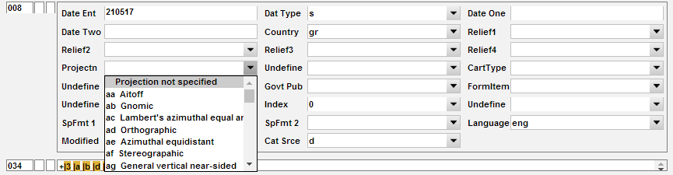

Τα κύρια μέρη των μαθηματικών δεδομένων που περιλαμβάνονται σε μια βιβλιογραφική εγγραφή χαρτογραφικού υλικού είναι:
Η κλίμακα
Η προβολή, και
Οι συντεταγμένες

034 Κωδικοποιημένα Μαθηματικά Δεδομένα - ΚΛΙΜΑΚΑ

Η κλίμακα και οι συντεταγμένες καταγράφονται στην βιβλιογραφική εγγραφή σε δύο πεδία : στο 034 και στο 255. Το 034 βασίζεται σε πληροφορία του 255 και συστήνεται η χρήση και των δύο πεδίων, χωρίς κενά ή κόμματα.

Η κλίμακα συνήθως απεικονίζεται στο χάρτη ως γραμμική/γραφική κλίμακα (Graphic Scale), ως αναλογία (Verbal Scale), ή ως αντιπροσωπευτικό κλάσμα (Representative Fraction) Π.χ. αντιπροσωπευτικό κλάσμα : 1:100.000 ή 1/100.000.

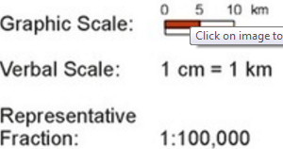

034 1 a #b 100000
255 Κλίμακα 1:100.000

034 1 a #b253440 #d E0790000 #e E0860000 #f N0200000 #g N0120000
255 Κλίμακα 1:253.440 #c (E 79 ̊ --E 86 ̊ /N 20 ̊-- N 12 ̊ ).

034 | 1 |  | ‡a a ‡b 590000 ‡d -110.000000 ‡e -053.000000 ‡f 042.000000 ‡g 003.000000

043 – Κωδικός Γεωγραφικής Περιοχής
Να παρέχετε πάντα έναν γεωγραφικό κώδικα ή κωδικούς. Η επιλογή του γεωγραφικού κώδικα βασίζεται συνήθως στα γεωγραφικά ονόματα και / ή υποδιαιρέσεις σε πεδία εισαγωγής και ευρετηρίου όρων 6XX. Για πολλούς κωδικούς, καταγράφονται κατά σειρά σπουδαιότητας, η οποία είναι γενικά η ίδια σειρά με τα γεωγραφικά ονόματα και / ή υποδιαιρέσεις στα πεδία 6XX.
Για τους κωδικούς που πρέπει να επιλέξετε για το πεδίο αυτό δείτε εδώ : MARC Code List for Geographic Areas ( http://www.loc.gov/marc/geoareas/ ).
052 – Γεωγραφική Ταξινόμηση

Το πεδίο 052 σχετίζεται με τις τιμές που δίνονται στο 651

Να παρέχετε πάντα έναν κωδικό γεωγραφικής ταξινόμησης που αντιπροσωπεύει τη γεωγραφική περιοχή και, εάν υπάρχει, τη γεωγραφική υποπεριοχή και το κατοικημένο όνομα μέρους που καλύπτεται από το τεκμήριο. Ο γεωγραφικός αυτός κωδικός παρέχει ακριβέστερη γεωγραφική απόδοση από το γενικότερο κωδικό που χρησιμοποιείται στο 043.

Πιο συγκεκριμένα:

$a: Αριθμητικός ή αλφαριθμητικός κώδικας που αντιπροσωπεύει την κύρια γεωγραφική περιοχή που καλύπτεται από το τεκμήριο

651 | #0$aNew York (State)$vMaps.
651 | #0$aNew Jersey$vMaps.
052 | ##$a3800
052 | ##$a3810

651 | #0$aBosnia and Hercegovina$vMaps.
052 | 1#$aBK

$b: Κωδικός για γεωγραφική υποπεριοχή που σχετίζεται με τη γεωγραφική περιοχή που κωδικοποιείται στο υποπεδίο $a

651 | #0$aRichmond (Tex.)$vMaps.
651 | #0$aRosenberg (Tex.)$vMaps.
651 | #0$aFort Bend County (Tex.)$vMaps.
052 | ##$a4034$bR4$bR8
052 | ##$a4033$bF65

651 | #0$aVirginia$xMaps.
052 | 1#$aUS$b51

$c: Χρησιμοποιούμενη μορφή ονόματος περιοχής

651 | #0$aMostar (Bosnia and Hercegovina)$vMaps.
052 | 1#$aBK$dMostar

255 $a Κωδικοποιημένα Μαθηματικά Δεδομένα - Κλίμακα

Η κλίμακα αποδίδεται ως αντιπροσωπευτικό κλάσμα που εκφράζεται ως αναλογία (1: ).
Πριν από την αναλογία γράφουμε τη λέξη «Κλίμακα» π.χ.

Ενώ ένας χάρτης μπορεί να φέρει όλες, μερικές ή καμία από αυτές τις μορφές έκφρασης κλίμακας, η κλίμακα που δίνεται σε χάρτη, κ.λπ., πρέπει να εκφράζεται ως αντιπροσωπευτικό κλάσμα στο βιβλιογραφικό αρχείο. Μια κλίμακα που εκφράζεται με αυτόν τον τρόπο δεν συνδέεται με συγκεκριμένες μονάδες μέτρου και διευκολύνει τη σύγκριση των κλιμάκων από την περιγραφή ενός χάρτη σε άλλο.

Ο καταλογογράφος πρέπει να γνωρίζει τους περιορισμούς στην ακρίβεια των μεθόδων που χρησιμοποιούνται για την παραγωγή ενός αντιπροσωπευτικού κλάσματος. Οι παλαιότεροι χάρτες συχνά κατασκευάζονταν και σχεδιάστηκαν με τέτοιο τρόπο ώστε η κλίμακα να ποικίλλει ακανόνιστα στην όψη του χάρτη σύμφωνα με τα δεδομένα που διαθέτει ο κατασκευαστής. Για τους περισσότερους σύγχρονους χάρτες είναι η προβολή που είναι το πιο σημαντικό στοιχείο που επηρεάζει την παραλλαγή ή την παραμόρφωση της κλίμακας ή των κλιμάκων στην επιφάνεια του χάρτη. Πρέπει να γίνει κατανοητό, ωστόσο, ότι κανένας επίπεδος χάρτης δεν έχει σταθερή κλίμακα σε ολόκληρη την επιφάνειά του.
Οι πιο ακριβείς μετρήσεις μπορούν να ληφθούν στην κεντρική περιοχή του χάρτη.

Σε χάρτες μικρής κλίμακας (αυτοί που καλύπτουν μεγάλες γεωγραφικές περιοχές), οι ιδιότητες της προβολής επηρεάζουν την παραλλαγή της κλίμακας και την παραμόρφωση στην επιφάνεια του χάρτη. Έτσι, όσο μικρότερη είναι η κλίμακα, τόσο μεγαλύτερη είναι η παραμόρφωση και οι παραλλαγές κλίμακας.
Σε χάρτες μεγαλύτερης κλίμακας (αυτοί που καλύπτουν μικρότερες γεωγραφικές περιοχές), παρατηρείται λιγότερη παραμόρφωση και ως εκ τούτου υπάρχει μικρότερη διακύμανση κλίμακας από τόπο σε τόπο πάνω από την επιφάνεια του χάρτη. Αυτό οφείλεται στη μειωμένη ποσότητα «συμπίεσης» που απαιτείται για τη χαρτογράφηση μιας μικρής περιοχής της καμπύλης επιφάνειας της Γης σε επίπεδο χαρτί. Έτσι, σε χάρτες μεγάλης κλίμακας, ένα αντιπροσωπευτικό κλάσμα μπορεί να υπολογιστεί από αποστάσεις που μετρώνται σε οποιαδήποτε
κατεύθυνση από οποιοδήποτε σημείο. Η κλίμακα που προκύπτει από υπολογισμούς βάσει αυτών των δεδομένων θα είναι αρκετά ακριβής για χαρτογραφικούς σκοπούς.

Σε παλαιότερους χάρτες όπου τα μήκη των μετρήσεων δεν είναι απαραίτητα μίλια, είναι δύσκολο να υπολογιστούν.

Γραφική κλίμακα (Πηγή: http://www.geo.auth.gr/322/chapter042.html)

Η κλίμακα αποδίδεται με αγκύλες όταν:
- βρίσκεται σε άλλη πηγή πληροφορίας, εκτός από την κύρια, π.χ. θήκη, κουτί κ.λπ.
- δεν εκφράζεται ως αντιπροσωπευτικό κλάσμα στην κύρια πηγή πληροφοριών ή σε συνοδευτικό υλικό, και την μετατρέπουμε εμείς.

Π.χ. 255 Κλίμακα [1:10.000]

- Όταν δεν υπάρχει κλίμακα γράφουμε «Κλίμακα απροσδιόριστη» Π.χ.:

034 0 a
255 Κλίμακα απροσδιόριστη

- Όταν περιγράφουμε τεκμήριο που αποτελείται από πολλά μέρη που έχουν δύο κλίμακες, δώστε και τις δύο γράφοντας τη μεγαλύτερη πρώτη. Π.χ.

034 1 a #b 100000
255 Κλίμακα 1:100.000 1:200.000

- Όταν περιγράφουμε τεκμήριο που αποτελείται από πολλά μέρη που έχουν περισσότερες κλίμακες γράφουμε τη φράση :
Οι κλίμακες ποικίλουν
Π.χ.

255 Κλίμακα 1:200000, Ισοδιάσταση καμπύλων ανά 200μ. (Α [27 ̊ 42ˈ 00ˈˈ ] - Α [28 ̊ 42 ˈ 00ˈˈ] / Β 38 ̊ 06 00 - Β 38 ̊ 42ˈ 00ˈˈ)

Για να μετατρέψετε το γεωγραφικό πλάτος και μήκος μεταξύ δεκαδικών μοιρών και βαθμών, χρησιμοποιήστε το ακόλουθο βοηθητικό πρόγραμμα
https://www.fcc.gov/media/radio/dms-decimal

Το Scale Finder είναι διαθέσιμο από την ηλεκτρονική διεύθυνση http://freemappingtools.yolasite.com/scale-finder.php

Έχει σχεδιαστεί από επιμελητή χαρτών για καθημερινή χρήση στην καταλογογράφηση και είναι πιθανόν το πιο χρήσιμο από τους υπολογιστές κλιμάκων για το σκοπό αυτό. Περιλαμβάνει ασυνήθιστες μετρήσεις.

Αν δεν υπάρχει κάποια προφανής κλίμακα μπορεί να χρησιμοποιηθεί είτε το πλέγμα του γεωγραφικού πλάτους/μήκους ή οι αποστάσεις μεταξύ των τοποθεσιών στο χάρτη.

Η διαδικασία είναι χρονοβόρα, και στην περίπτωση που δεν υπάρχουν τα στοιχεία, μπορεί να χρησιμοποιηθεί η επιλογή “Δε δίνεται κλίμακα”.

*Η κλίμακα ενός χάρτη είναι ο λόγος ανάμεσα σε μία απόσταση πάνω στο χάρτη και την αντίστοιχη απόσταση πάνω στη γη, με την απόσταση πάνω στο χάρτη πάντα να εκφράζεται ως μονάδα (Robinson κ.ά., 2002, σ.113). Δηλ. η κλίμακα είναι ένας αριθμός που δηλώνει πόσες φορές μικρότερη είναι μία απόσταση πάνω στο χάρτη από την πραγματική της απόσταση στη γη.

255 $b Κωδικοποιημένα Μαθηματικά Δεδομένα – Προβολή

Η χαρτογραφική προβολή είναι μια μέθοδος αναπαράστασης της επιφάνειας της γης σε δύο διαστάσεις. Συνήθως υλοποιείται με ένα μαθηματικό μοντέλο μετασχηματισμού καμπύλης επιφάνειας στο επίπεδο. Αυτές οι αναπαραστάσεις εμπεριέχουν παραμόρφωση κάποιων χαρακτηριστικών (απόσταση, έκταση, σχήμα και διεύθυνση) της γήινης επιφάνειας. Παρότι υπάρχουν πολλές παραλλαγές χαρτογραφικών προβολών, οι κύριοι τύποι προβολών είναι η αζιμουθιακή, η κωνική και η κυλινδρική.

Η μνεία προβολής καταχωρείται εφόσον αναφέρεται στο χάρτη, ή στο συνοδευτικό υλικό (θήκη, φυλλάδιο κ.λπ.).

Π.χ.: κωνική ισοδιάστατη προβ.
εγκάρσια μερκουριανή προβ.
αζιμούθια ισοδιαστημική προβ.

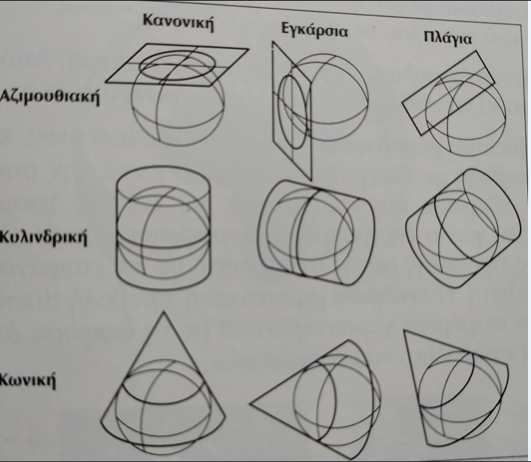

Πηγή: Όροι και Έννοιες Επιστήμης Γεωγραφικών Πληροφοριών/Χ. Χαλκιάς, σ.79

255 $c Κωδικοποιημένα Μαθηματικά Δεδομένα - Συντεταγμένες

Οι συντεταγμένες αποτελούν ένα σύνολο αριθμών που χρησιμοποιείται για να καθορίσει τη θέση ενός σημείου στην επιφάνεια της γης.

Οι γεωγραφικές συντεταγμένες ορίζονται σε όρους γεωγραφικού πλάτους και μήκους:
Το γεωγραφικό πλάτος μετριέται σε σχέση με τον ισημερινό.
Το γεωγραφικό μήκος μετράται συνήθως σε σχέση με τον μεσημβρινό του Γκρίνουιτς.

Αναφέρθηκε παραπάνω ότι για τις συντεταγμένες χρησιμοποιούνται τα πεδία 034 και 255.

Η σειρά που ακολουθείται είναι : δύση, ανατολή, βοράς, νότος. Προσθέστε τις συντεταγμένες σε μοίρες ( ̊ ), λεπτά ( ́ ), και δεύτερα ( ́ ́).

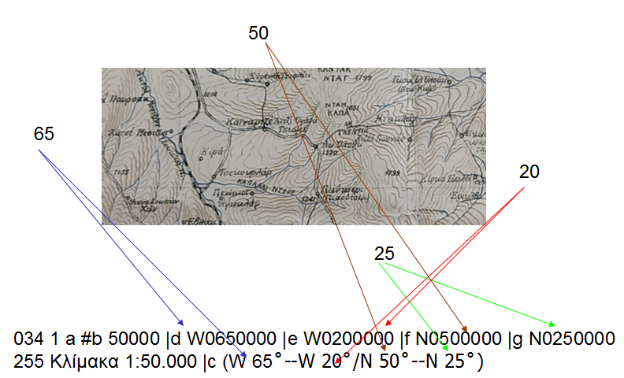

- Κάντε μια σημείωση για να υποδείξετε πότε έχουν προσεγγιστεί οι συντεταγμένες, επειδή δεν δίνονται στο υλικό ή όταν οι συντεταγμένες έχουν διορθωθεί επειδή δίνονται στο υλικό σε σημαντικά παραμορφωμένη ή ανακριβή μορφή

(W 122°31’--W 122°21’/N 37°49’--N 37°42’)
Note: Coordinates not present on map; approximated by comparison with another map

- Εάν ο χάρτης εκτυπώνεται σε ξεχωριστά φύλλα που πρόκειται να ενωθούν, καταγράψτε τις συντεταγμένες ολόκληρου του χάρτη σαν να ενώθηκαν τα τμήματα

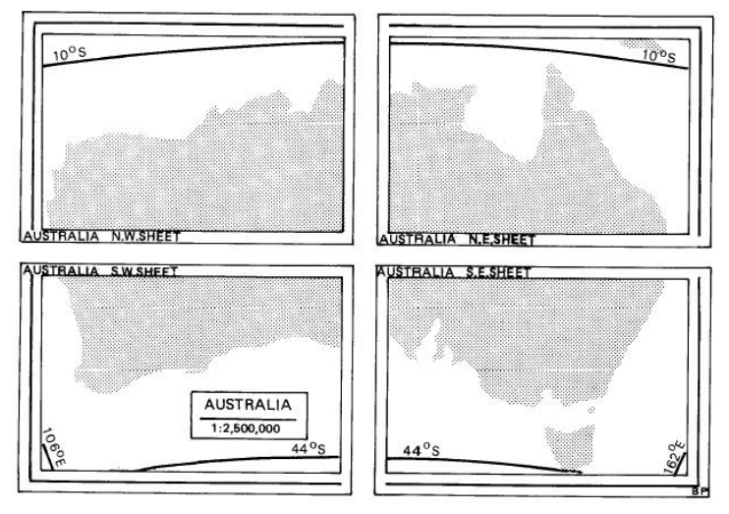
One map on two or more sheets.
(E 106°--E 162°/S 10°--S 44°)

Πηγή: DCRM , p.287

- Το ίδιο ισχύει και στην περίπτωση που ο χάρτης έχει εκτυπωθεί σε μικρά τμήματα. Έτσι, καταγράφουμε τις συντεταγμένες σαν να ήταν όλα τα τμήματα ενοποιημένα.

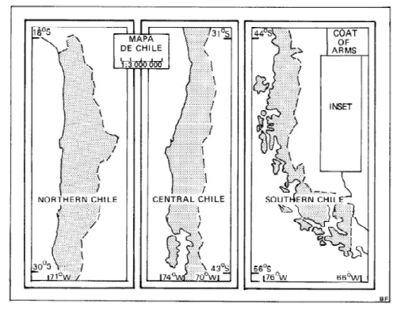
One map printed in segments on one sheet.
(W 76°--W 66°/S 18°--S 56°)

Πηγή: DCRM, p.285

Αν και οι συντεταγμένες είναι μέρος της καθιερωμένης περιγραφής, στην πραγματικότητα σπάνια περιλαμβάνονται λόγω του χρονοβόρου υπολογισμού τους. Υπάρχουν περιπτώσεις στις οποίες δεν είναι απαραίτητες και μπορούν να προστεθούν εκ των υστέρων μέσω προγράμματος γεωαναφοράς.
Μπορεί να δίνονται σε διάφορα συστήματα συντεταγμένων και στην περίπτωση αυτή συστήνεται η μετατροπή τους.

Προαιρετικά, εάν οι συντεταγμένες δεν δίνονται στο υλικό, καθορίστε τις όσο το δυνατόν ακριβέστερα, συμβουλευτείτε μια έγκυρη πηγή αναφοράς (όπως ένα gazetteer, βάση δεδομένων ή ένα διαδικτυακό εργαλείο οριοθέτησης) ή συγκρίνοντας το υλικό με άλλο χαρτογραφικό πόρο με συντεταγμένες που καλύπτουν στην ίδια περιοχή.

Εάν η πηγή αναφοράς παρέχει συντεταγμένες που αντικατοπτρίζουν τα σημερινά όρια του χ, δικαιοδοσία ή γεωγραφική δυνατότητα, προσαρμόστε αυτές τις συντεταγμένες, όπως απαιτείται, ώστε να αντικατοπτρίζουν τη γεωγραφική περιοχή που απεικονίζεται πραγματικά στον χάρτη (π.χ., όταν χρησιμοποιείτε ένα εργαλείο οριοθέτησης, τα αρχικά αποτελέσματα που δημιουργούνται από τα προεπιλεγμένα δεδομένα του gazetteer μπορούν να ρυθμιστούν με ζουμ, μετακίνηση και μεταφορά του οριοθετημένα άκρα, όπως απαιτείται, για να προσεγγίσει πιο προσεκτικά τη γεωγραφική κάλυψη του υλικού που καταγράφεται).

Εάν υπάρχουν συντεταγμένες στο υλικό, αλλά παραμορφώνονται σημαντικά ή είναι ανακριβείς, αυτές οι ίδιες προσεγγίσεις μπορούν επίσης να χρησιμοποιηθούν όπως απαιτείται για να βοηθήσουν στον προσδιορισμό πιο ακριβών συντεταγμένων για την περιοχή που αντιπροσωπεύεται.

*Αν οι συντεταγμένες περιλαμβάνονται στο χάρτη τότε θα πρέπει να προστεθούν. Για την απόδοση των συντεταγμένων οι οποίες δεν υπάρχουν στο χάρτη μπορεί να χρησιμοποιηθεί η ανοικτή εφαρμογή Klokan Tool http://boundingbox.klokantech.com/. Μέσω αυτής ο καταλογογράφος μπορεί να επιλέξει στην εφαρμογή την τοποθεσία του χάρτη που καταλογογραφεί και να αντιγράψει τα στοιχεία για τη συμπλήρωση των πεδίων 034 και 255. Σημαντικό είναι, στην περίπτωση που χρησιμοποιηθεί η εφαρμογή αυτή, να προστεθεί στο 034 το υποπεδίο $2bound. Το πεδίο αυτό, προσετέθη στο MARC21 μετά από αίτημα της British Library η οποία το 2013 υιοθετώντας το RDA πήρε απόφαση να προσθέσει συντεταγμένες σε όλες τις εγγραφές του χαρτογραφικού της υλικού με την προοπτική χρήσης τους από ανάλογες μηχανές αναζήτησης. Τη χρήση των συντεταγμένων με τον παραπάνω τρόπο εκτός από τη British Library ακολουθούν και πολλές βιβλιοθήκες με εξειδίκευση στη διαχείριση της γεωγραφικής πληροφορίας (π.χ. Stanford University, UW Milwaukee).

245 ΤΙΤΛΟΣ

Ο τίτλος είναι πολύ σημαντικός διότι:
- αποτελεί την πρώτη πληροφορία που μπορεί να δει ο αναγνώστης στο χάρτη
- επιτρέπει στο χρήστη να ξέρει ποια περιοχή αναπαριστά ο χάρτης
- αν ο χάρτης απεικονίζει μια ευρεία περιοχή, η τοποθεσία στον τίτλο του χάρτη, γενικά αντικατοπτρίζει το πιο διακριτό χαρακτηριστικό που εμφανίζεται στο χάρτη.

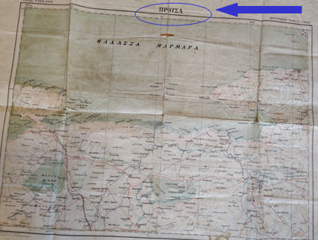

Για τους χάρτες, δεν υπάρχει η σελίδα τίτλου για την άντληση των απαραίτητων για την καταλογογράφηση, στοιχείων, καθώς για το σκοπό αυτό χρησιμοποιείται ολόκληρος ο χάρτης.
Τα σημαντικά στοιχεία παντού στον χάρτη, ακόμα και σε πολύ μικρό σημείο.

Οι πληροφορίες για την καταλογογράφηση των χαρτών μπορούν να παρθούν από οποιονδήποτε μέρος του χάρτη, το αποθηκευτικό μέσο στο οποίο βρίσκεται ή από άλλα συνοδευόμενα υλικά (π.χ. φάκελος, κάλυμμα, θήκη, κουτί φύλαξης κ.λπ., βλ.Εικ.).

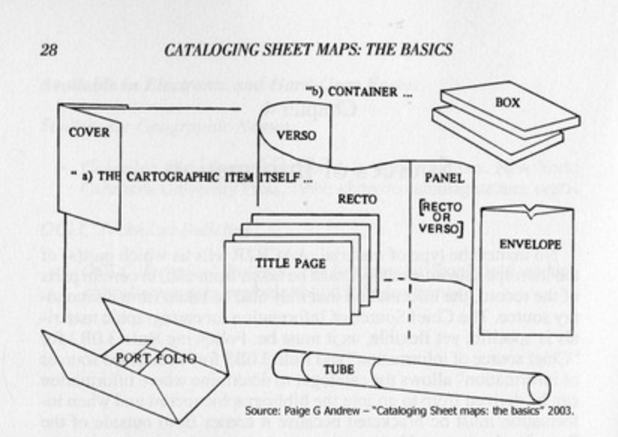

Ο τίτλος επιλέγεται με βάση τη συχνότητα ή τη διάταξη.

Σύμφωνα με τους AACR2 ο τίτλος ενός χάρτη είναι αυτός που βρίσκεται στον ίδιο τον χάρτη. Αν ο τίτλος βρεθεί από οπουδήποτε αλλού, προσθέστε αυτήν την τοποθεσία σε σημείωση π.χ.: “τίτλος εξωφύλλου”, “τίτλος από ετικέτα κολλημένη σε κουτί”.

Αν δεν υπάρχει κανένας τίτλος στο χάρτη τότε δημιουργείστε έναν περιλαμβάνοντας σε αυτόν την περιγραφή της τοποθεσίας που δείχνει ο χάρτης.

Εξετάστε όλους τους τίτλους και επιλέξτε αυτόν με την πιο ακριβή έκφραση τοποθεσίας και θέματος .

Αν ο τίτλος περιλαμβάνει και τη μνεία κλίμακας, αυτή συμπεριλαμβάνεται στον τίτλο επίσης.
Π.χ. : Topographic 1:500.000 low flying chart

Στην περίπτωση που ο χάρτης δεν φέρει τίτλο, επινοούμε έναν περιλαμβάνοντας την περιοχή που αναπαριστά και τον γράφουμε μέσα σε αγκύλες.
Π.χ. [Χάρτης Μακεδονίας]

300 ΦΥΣΙΚΗ ΠΕΡΙΓΡΑΦΗ

Η φυσική περιγραφή περιλαμβάνει τον αριθμό των τεκμηρίων, τον χρωματισμό τους (αν υπάρχει), το υλικό (αν είναι διαφορετικό από έντυπο), και τις διαστάσεις τους. Τα πεδία στο 300 πρέπει να συσχετίζονται με αυτά του 007 (βλ. εικ.)

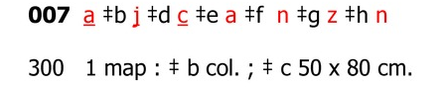

Οι χάρτες μετρώνται από την άκρη της γραμμής και καταγράφεται μόνο η έκταση της χαρτογραφικής κάλυψης. Αν υπάρχει μια μεγάλη διαφορά μεταξύ αυτού και του χαρτιού που είναι τυπωμένο τότε αξίζει να προστεθεί στην περιγραφή.

300 ##$a1 χάρτης :$bέγχρ.;$c25 x 33 εκ., σε φύλο 40χ50 εκ.

Κάθε πληροφορία σχετική με σύνορα ή εικονογράφηση μπορεί ν' αναφερθεί σε σημείωση.

- ##$aΕραλδικές ασπίδες στα όρια

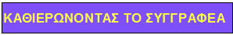

Σε παλαιούς χάρτες πολύ συχνά παρατηρείται η περίπτωση ένα πρόσωπο να αναλαμβάνει διάφορες λειτουργίες π.χ. τοπογράφος, σχεδιαστής, χαράκτης και εκδότης. Δηλ. οι χάρτες μπορεί να είναι το αποτέλεσμα της δουλειάς ενός ατόμου ή μιας ομάδας ατόμων που εργάζονται για έναν οργανισμό ή μια ιδιωτική εταιρεία.
Να προστεθεί μνεία ονόματος για οποιονδήποτε αναφέρεται στο χάρτη.
Στη διαχείριση του χαρτογραφικού υλικού, τα χαρτογραφικά πρακτορεία (π.χ. ΙΓΜΕ, ΓΥΣ) θεωρούνται ως κύριοι υπεύθυνοι για το πνευματικό περιεχόμενο του χάρτη,

εκτός αν αναγνωρίζονται εμφανώς πρόσωπα ως συγγραφείς. Π.χ.

500 ΣΗΜΕΙΩΣΕΙΣ

Ο καταλογογράφος οφείλει να διαχωρίσει με προσοχή τις τοπικές σημειώσεις (οι οποίες καταγράφουν συγκεκριμένες πληροφορίες για το υλικό που καταλογογραφείται) από τις γενικές σημειώσεις (οι οποίες καταγράφουν πληροφορίες που ισχύουν για όλα τα ίδια αντίγραφα του υλικού που καταλογογραφείται). Συνήθως, μοναδικά τεκμήρια όπως χειρόγραφοι χάρτες δεν μπορούν να υπάρχουν σε πολλά αντίγραφα, και έτσι θα έχουν μόνο γενικές σημειώσεις.

Η σειρά των σημειώσεων είναι:

Γενικές σημειώσεις

- Βιβλιογραφικές παραλλαγές (500 μερικές φορές σε συνδυασμό με το 590)
Εδώ σημειώνετε την πληροφορία που σχετίζεται με τις βιβλιογραφικές παραλλαγές του τεκμηρίου. Π.χ.

590 $a Copy printed on vellum.
500 $a "Of this standard edition of the Book of comon prayer five copies were printed upon vellum by D.B. Updike, the Merrymount Press Boston, Massachusetts, A.D. MDCCCCXXX"--Colophon of issue printed on vellum.

- Σημείωση αναγλύφου (500): Το ανάγλυφο δείχνει το ύψος του εδάφους που απεικονίζει ο επίπεδος χάρτης. Οι σημειώσεις σχετικά με το ανάγλυφο πρέπει να συμπεριλαβάνονται στην περιγραφή για να ταιριάζει η κωδικοποίηση στο πεδίο 008 (βλ. σελ.8).

Οι μέθοδοι αναγλύφου σημειώνονται με σειρά προεξοχής εκτός την εικονογράφηση που παντού είναι πρώτη στη λίστα. Η σημείωση ξεκινά με την καθιερωμένη φράση “το ανάγλυφο δείχνει..” ή “το βάθος που φαίνεται...”. Χρησιμοποιείστε τους παρακάτω καθιερωμένους όρους:

- Ισοϋψής καμπύλη: Μια γραμμή που ενώνει σημεία με το ίδιο ύψος.

- Υψομετρική απόχρωση: Χρωματισμένη περιοχή μεταξύ δύο ισοϋψών καμπυλών όταν το ανάγλυφο απεικονίζεται από ένα σύστημα επιπέδων.

- Διαγραμμίσεις: Μικρές γραμμές που ακολουθούν την κατεύθυνση της μέγιστης κλίσης που υποδεικνύει το ανάγλυφο.

- Εικονογράφηση: Γενική εικονογράφηση λόφων, βουνών κλπ.

- Σκίαση: Μια μέθοδος απόδοσης αναγλύφου που παρέχει ένα φαινομενικά τρισδιάστατο σχηματισμό του εδάφους με τη χρήση σκιών.

- Βυθομέτρηση: Η υποθαλάσσια ισοδύναμη σημείωση του ύψους.

- Υψομετρικά Σημεία: Σημεία στο χάρτη που υποδεικνύουν το υψόμετρο για το συγκεκριμένο σημείο.

Π.χ.
500 ‡a Το ανάγλυφο αναπαρίσταται από διαγραμμίσεις.
500 ‡a Το ανάγλυφο αναπαρίσταται από ισοϋψείς καμπύλες, σκίαση και υψόμετρα

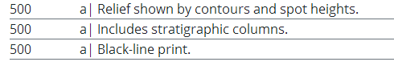

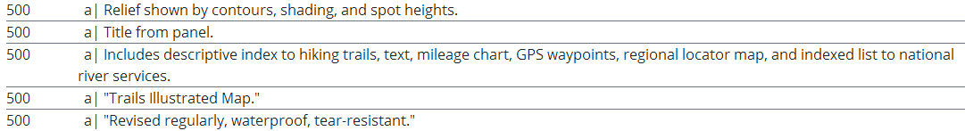

- Γραφική κλίμακα (500)
- Από / Εμφανίζεται σε (500)

Περιορισμοί

- Περιορισμός πρόσβασης (506)

506 |  |  | ‡a Restricted. Permission of curator needed for use

Σημειώσεις αντιτύπου

- Βιβλιογραφικές παραλλαγές (590)
Π.χ.
590 $a Copy printed on paper
500 $a "Of this standard edition of the Book of common prayer five hundred copies were printed by D.B. Updike, the Merrymount Press, Boston, Massachusetts, A. D. MDCCCCXXX"--Colophon of issue printed on paper.

- Ατέλειες (590) : Εδώ καταγράφετε τυχόν ατέλειες που διαπιστώνετε στο ανά χείρας τεκμήριο. Π.χ

590 $a Ατέλεια: πολλές κομμένες σελίδες στο πάνω μέρος

- Αριθμός αντιγράφου περιορισμένης έκδοσης (590)
Ενώ στο 500 μπορεί να καταγραφεί το σύνολο των αριθμημένων αντιγράφων του τεκμηρίου, εδώ, καταγράφετε τον αριθμό αντιγράφου περιορισμένης έκδοσης που φέρει το ανά χείρας τεκμήριο.

590 $a Copy 1: No. 127 signed by the author.
500 $a "Printed January 1987 as a New Year's Greeting for the friends of the Black Sparrow Press. 26 numbered copies of this edition have been handbound in boards & numbered & signed by the author"--Colophon.

- Ιδιόχειρη εικονογράφηση (590). Ένα τεκμήριο που έχει χρωματιστεί πριν δημοσιευθεί είναι “έγχρωμο δια χειρός”, ενώ ένα τεκμήριο που έχει χρωματιστεί μετά τη δημοσίευση με μοναδικό τρόπο είναι “υποσημειωμένο”. Στην πραγματικότητα είναι σχεδόν αδύνατο να προσδιορίσουμε αν ο χρωματισμός προσετέθη μετά τη δημοσίευση, για το λόγο αυτό, η εικονογράφηση θα καταγραφεί ως ιδιόχειρη με υποσημείωση αν π.χ. υπάρχουν σύνορα ή διαδρομές ζωγραφισμένες με το χέρι στο χάρτη ή επιπλέον πληροφορία γραμμένη στον αρχικό χάρτη. Μια σημείωση μπορεί να προστεθεί για να περιγράψει το επίπεδο του χρωματισμού: “Δια χειρός χρωματισμένα σύνορα” ή “σκιασμένοι με το χέρι νομοί”. Ένας χάρτης θεωρείται έγχρωμος αν έχει παραπάνω από ένα χρώματα. Για την αξία της εγγραφής αξίζει ν' αναφερθεί σε σημείωση εάν ο χάρτης είναι τυπωμένος σε χρώμα διαφορετικό από αυτό του μαύρου ή σε χρωματισμένο χαρτί.
- Προέλευση : Εδώ, ως τοπική σημείωση μπορεί να καταγραφεί όποιο στοιχείο θεωρείτε σημαντικό για την προέλευση του τεκμηρίου. Συμπεριλάβετε βασικές πληροφορίες, κατά προτίμηση όπως εμφανίζονται στο τεκμήριο. Η σημείωση μπορεί να έχει τη μορφή δηλώσεων όπως π.χ.:

Ownership inscription: Datu[m] a generoso Mgo. Rudberto de Mosham Andre de Teuffenpach, anno D[omi]ni 1522.

- «Δεμένο με» : Πληροφορίες δεσίματος του τεκμηρίου με άλλο τεκμήριο

590 $a No. 1 of 8 titles bound together with binder's title: Babbage pamphlets.

- «Σε θήκη με» σημείωση : Χρησιμοποιείται όταν πολλά τεκμήρια βρίσκονται μαζί σε μια θήκη/κουτί
- Χειρόγραφο υλικό σε έντυπο έργο
- Υλικό τοποθετημένο ξεχωριστά σε ράφια
- Αναφορές τυπικών βιβλιογραφιών (510)
- Περίληψη (520)

522 ΓΕΩΓΡΑΦΙΚΗ ΚΑΛΥΨΗ

- τίτλος του χάρτη δεν αντιπροσωπεύει πάντα την ακριβή περιοχή που απεικονίζεται στο χάρτη. Στην περίπτωση αυτή είναι χρήσιμη η προσθήκη του πεδίου 522 (Γεωγραφική κάλυψη) στις σημειώσεις π.χ. «Μόνο ενδοχώρα Ελλάδας (δηλ. δεν εμφανίζονται τα νησιά)» ή «Τμήμα της Ελλάδας από Ήπειρο δυτικά ως Θεσσαλία ανατολικά».

Το πεδίο αυτό μπορεί να είναι χρήσιμο για τη χρήση φυσικής γλώσσας περιγραφής της περιοχής που απεικονίζεται παρά τη χρήση όρων από την LCSH π.χ. «Πηνειός» παρά το «Πηνειός (Ποταμός) – Θεσσαλία» ή η αναφορά ενός ιστορικού τοπωνυμίου π.χ. «Αγάμων».

ΜΕΣΗΜΒΡΙΝΟΣ

Να καταγράψετε τον μεσημβρινό που αναφέρεται στο χάρτη και είναι άλλος από τον Greenwich.

ΠΡΟΣΑΝΑΤΟΛΙΣΜΟΣ

Όποτε ο βορράς τοποθετείται σε γωνία 45⁰ ή παραπάνω από το πάνω μέρος του χάρτη, συμπεριλαμβάνεται μια σημείωση που προσδιορίζει τον προσανατολισμό π.χ. ”προσανατολισμένος με το βορρά στο...”.

651 ΘΕΜΑΤΙΚΕΣ ΕΠΙΚΕΦΑΛΙΔΕΣ

Σε μια εγγραφή χάρτη η πιο σημαντική επικεφαλίδα είναι η γεωγραφική η οποία και θα πρέπει πάντα να καταγράφεται. Μπορούν επίσης να προστεθούν θεματικές επικεφαλίδες τις οποίες όμως η μοναδικότητα της τοποθεσίας του χάρτη μέσα στη συλλογή, καθιστά δευτερευούσης σημασίας.

Χρησιμοποιήστε το υποπεδίο$vΧάρτες.

651 0 $a [Γεωγραφικό Όνομα] $vΧάρτες.

Αν το χαρτογραφικό υλικό είναι π.χ. χάρτες σιδηροδρόμων το προσθέτουμε ως θέμα

650 0 $a Σιδηρόδρομοι $z[Γεωγραφικό όνομα] $vΧάρτες

2. ΑΤΛΑΝΤΕΣ

Στο 007, Επιλέγουμε «Χάρτης» (Map)

ενώ στο Spec Mat (Specific Material Designation) επιλέγουμε d (Atlas)

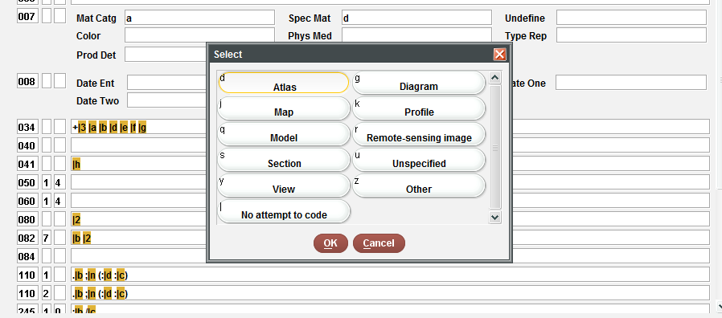

Τα υπόλοιπα πεδία κωδικοποιούνται συνήθως ως εξής:
Color = a αν κανένας από τους χάρτες του άτλαντα δεν είναι έγχρωμος
c αν ένας ή περισσότεροι χάρτες είναι έγχρωμος/οι
Physical Medium = a: Paper
Type of Reproduction = n: Not applicable
Production/Reproduction Detail = z: Other
Positive/Negative Aspect = n: Not applicable

007 a ‡b d ‡d c ‡e a ‡f n ‡g z ‡h n (atlas)

ΤΙ ΚΑΝΟΥΜΕ ΟΤΑΝ ΕΧΟΥΜΕ ΧΑΡΤΕΣ ΣΕ ΒΙΒΛΙΑ

- απόφαση να καταλογογραφηθούν χωριστά οι χάρτες που βρίσκονται μέσα σε βιβλία πρέπει να παρθεί σε τοπικό επίπεδο, σύμφωνα με την ιδρυματική πολιτική.
Να σημειωθεί ότι μια πλήρης εγγραφή μπορεί να επηρεάσει το υποσύστημα δανεισμού και της αναζήτησης υλικού. Μια αναλυτική εγγραφή τίτλου μέσα στο σώμα της βιβλιογραφικής εγγραφής μπορεί να είναι επαρκής για την αναζήτηση του χάρτη και της καταγραφής της παρουσίας του.

Δείτε παρακάτω παραδείγματα καταλογογράφησης χαρτών που βρίσκονται ενσωματωμένοι σε βιβλία

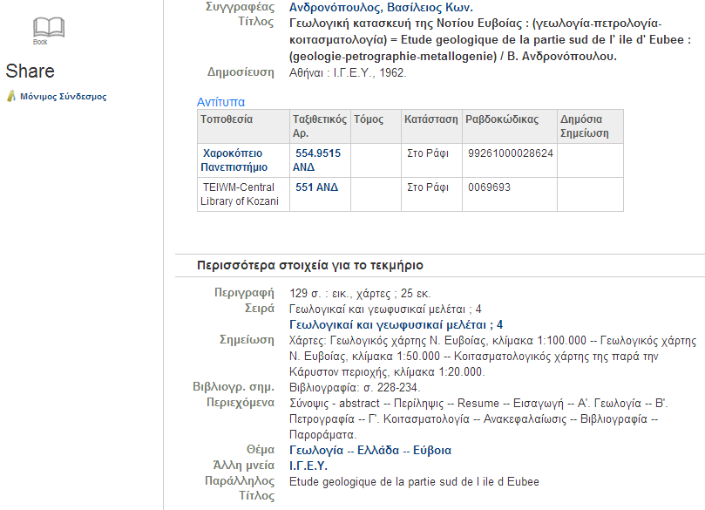

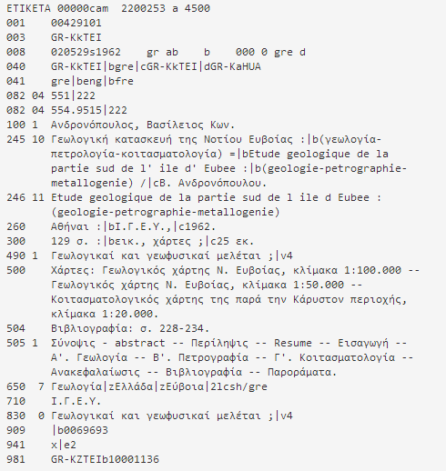

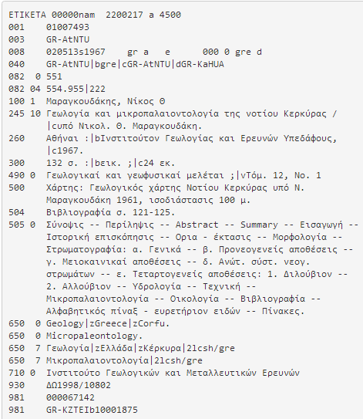

Κύρια πεδία καταλογογράφησης χαρτογραφικού υλικού

007 Coded Physical Description (compliments field 300)
008 Fixed Fields
034 Coded Cartographic Mathematical Data (compliments field 255)
040 Cataloging Source of Bibliographic Record
043 Geographic Area Code
052 Geographic Coverage
245 Title
246 Variant titles (if applicable)
255 Statement of Scale
260 Statement of Publication, Distribution, etc.
300 Physical Description
500 Notes
651 Geographic Subject Heading
650 Subject Heading (if applicable)
7xx Added entry (if applicable)

ΒΙΒΛΙΟΓΡΑΦΙΑ

Brooklyn Historical Society (2010). Map/Atlas Original Cataloging Manual. Διαθέσιμο στο: https://www.clir.org/wp-content/uploads/sites/13/BHS_Map_Cataloging_Manual.pdf

FRENCH, Josephine (ed.) Tooley's dictionary of mapmakers. Riverside, Calif.: Early World Press, [1999-2004]

SHIRLEY, Rodney. The mapping of the world: early printed world maps 1472-1700. Riverside, Conn. : Early World Press, 2001.

Vander KROGT, P. (comp.) Koeman's Atlantes Neerlandici. 't Goy-Houten: HES Publishers, c1997-

WORMS, Lawrence & BAYNTON-WILLIAMS, Ashley. British map engravers: a dictionary of engravers, lithographers and
their principal employers to 1850. London: Rare Book Society, 2011.

ROBINSON, A. e.a. (2002). Στοιχεία Χαρτογραφίας. Αθήνα: Πανεπιστημιακές Εκδόσεις Ε.Μ.Π.

https://www.slideshare.net/maryaliceosborne/cataloging-maps

http://beinecke1.library.yale.edu/info/bookcataloging/atlases.htm

Σημείωση: Ισάριθμη (ή και ισογραμμή) είναι οποιοδήποτε ίχνος της τομής ενός οριζοντίου επιπέδου με μία στατιστική επιφάνεια, που προβάλλεται ορθογώνια στην επιφάνεια αναφοράς του χάρτη. Οι ισάριθμες που απεικονίζουν κατανομές τιμές που μπορούν να αναφερθούν σε σημεία ονομάζονται ισομετρικές γραμμές (Robinson κ.ά., 2003, σ.638).

